私信列表
粉丝列表接口文档
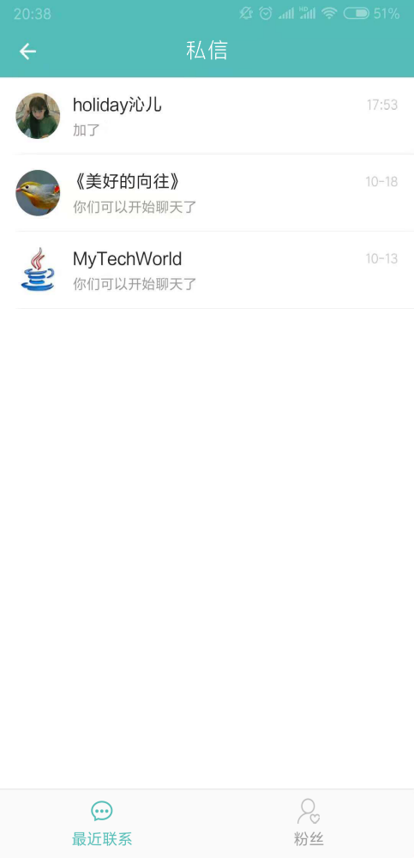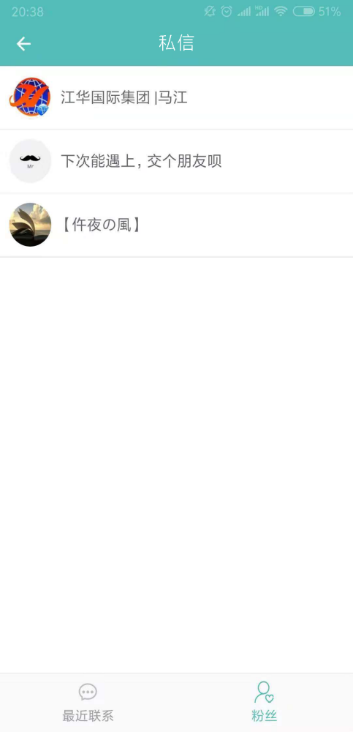

最近联系通过获取本地缓存全部列出，粉丝页面一次性最多获取20条，上拉加载20条

功能实现：

点击 ‘行’ 跳转到私信对话页

长按最近联系的 ‘行’ 弹出删除按钮
